Отчет о проделанной работе МБУ ДК «Восток»
за период с 17 января по 23 января 2022 года

17.01 прошла онлайн публикация «Календарь памятных дат». 17 января 1945 года советские войска вместе с 1-й армией Войска Польского освободили Варшаву от фашистских захватчиков.

22.01 в районе Графском в г. Дальнереченске прошел праздник любителей лыжного спорта на приз главы Дальнереченского городского округа Старкова С.В.
Спортивный праздник проходит при поддержке Губернатора Приморского края Олега Николаевича Кожемяко. За честностью игры следил главный судья – Многократный участник первенства Пограничных войск ФСБ России по лыжным гонкам и биатлону, мастер спорта по лыжным гонкам, участник Чемпионата мира по лыжным гонкам среди сборных команд ветеранов, чемпион мира в составе эстафеты города Клостерс Швейцария, судья первой категории по лыжным гонкам Гуцалюк Сергей Викторович, секретарем стал судья второй категории, учитель физической культуры первой категории, заместитель директора по учебной части Детской юношеской спортивной школы , Кобякова Ирина Александровна. Для любителей лыжного спорта был организован бесплатный прокат лыжного инвентаря.
Радовали и поднимали настроение на празднике солисты Дома культуры «Восток» и вокальная группа «Сударушка».

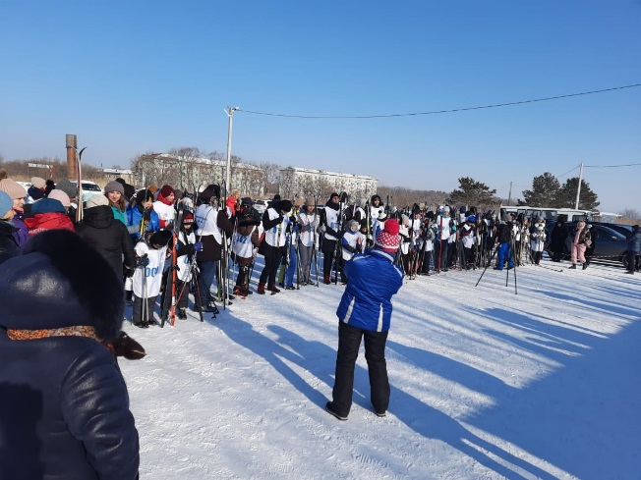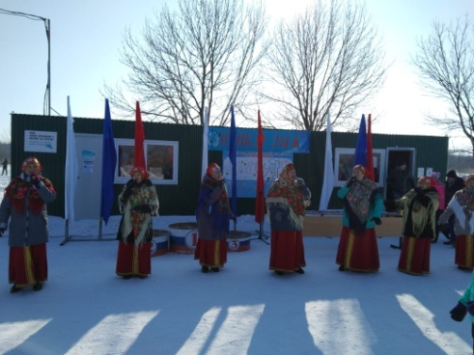

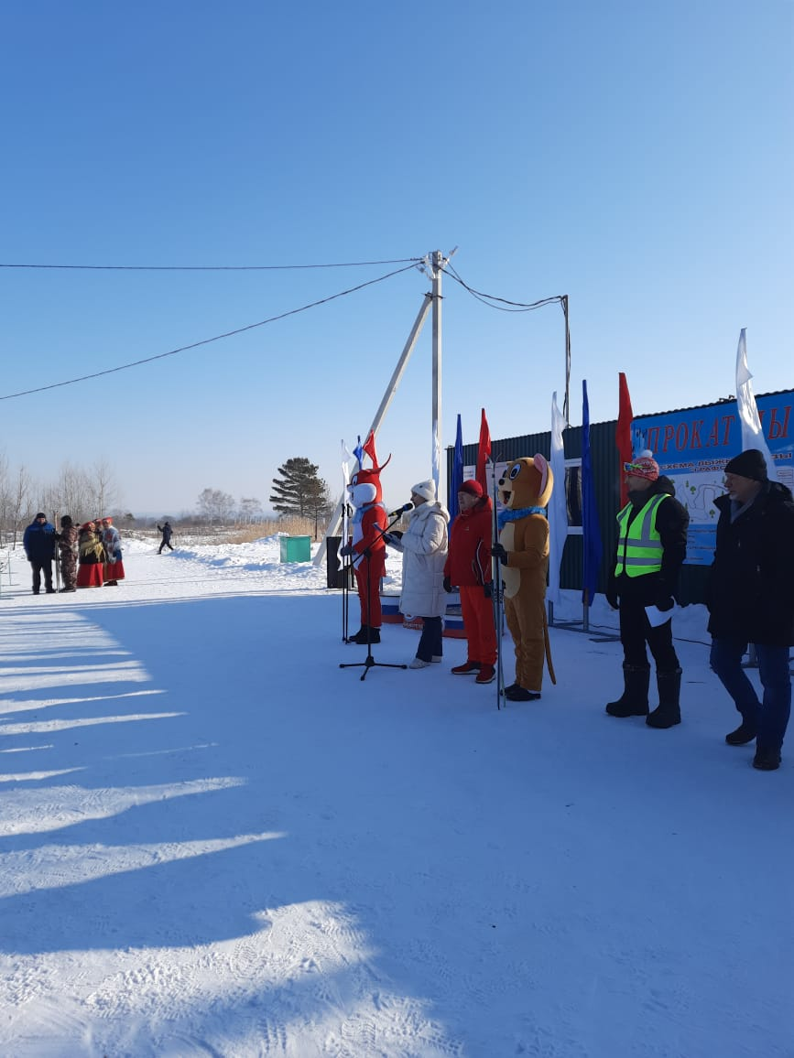

22.01 в 9.00 на городской площади прошла «Зарядка чемпионов». Провел зарядку Владимир и Евгений Малышко, руководитель ОО СК «Ударник» квалифицированный тренер по боксу и кикбоксингу, серебрянный призер первенства Приморского края по кикбоксингу.

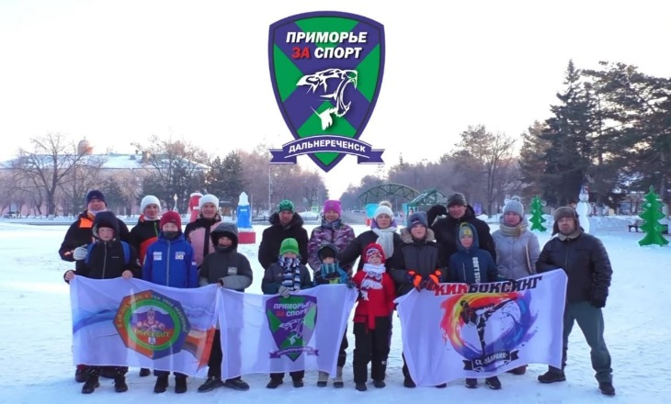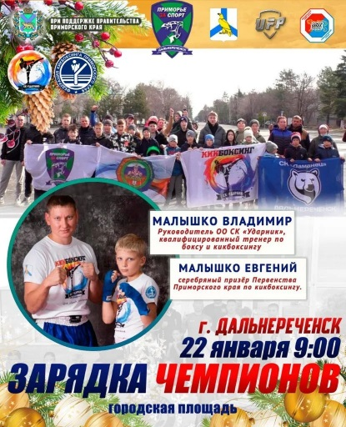

23.01 прошло детское развлекательное мероприятие «В гостях у Тети Моти». Игры, конкурсы, зажигательная музыка, сказочные герои и многое другое ожидало гостей мероприятия.
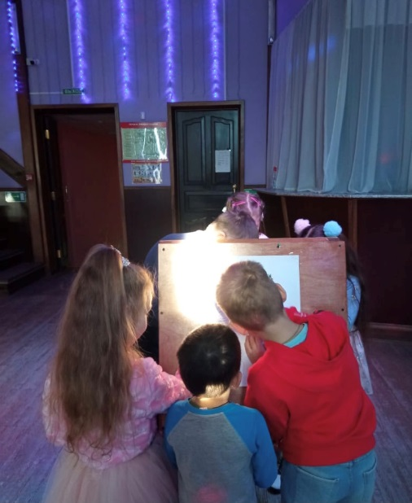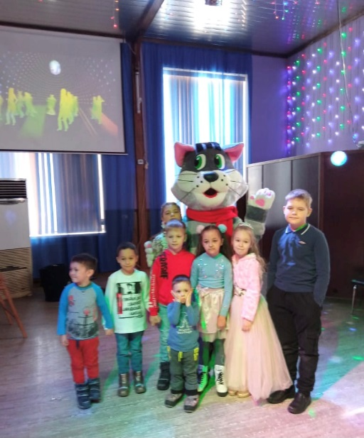

Отчет о проделанной работе Дома культуры имени В. Сибирцева
17.01 была размещена онлайн публикация «Уроки осторожности». Информационная страница была подготовлена для детей и родителей о правилах поведения с незнакомыми людьми на улице и во дворе.
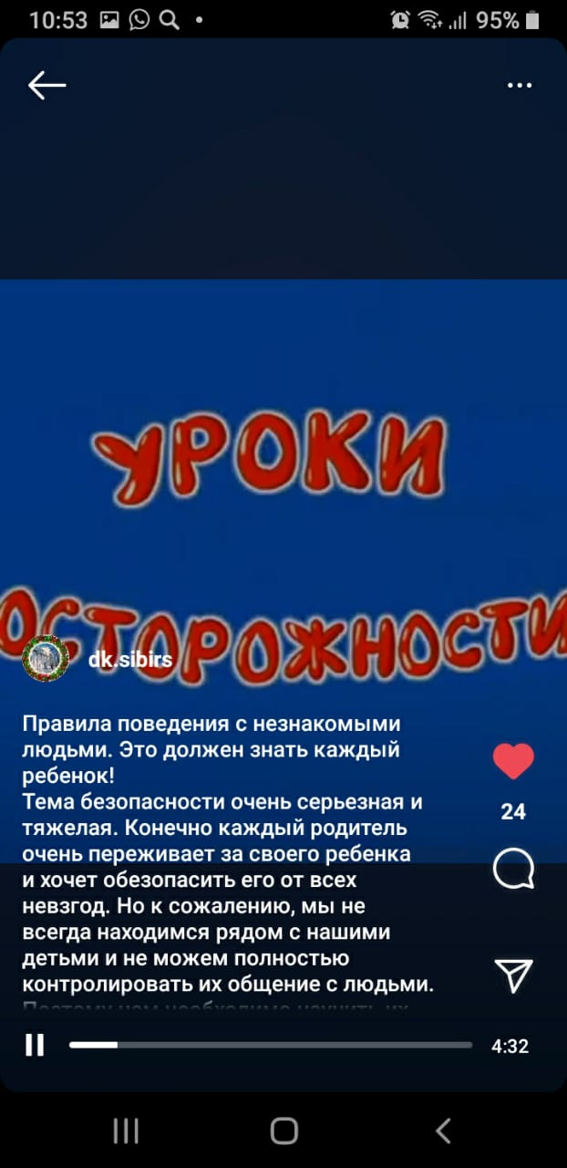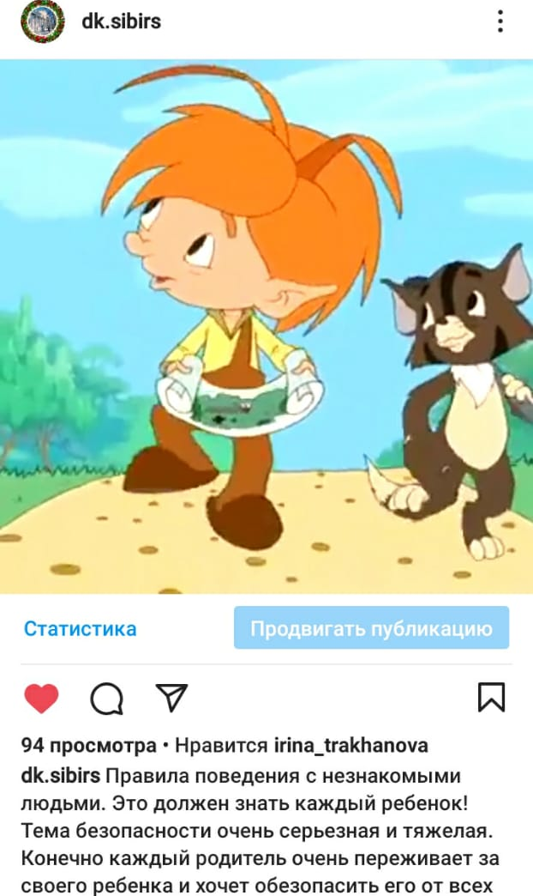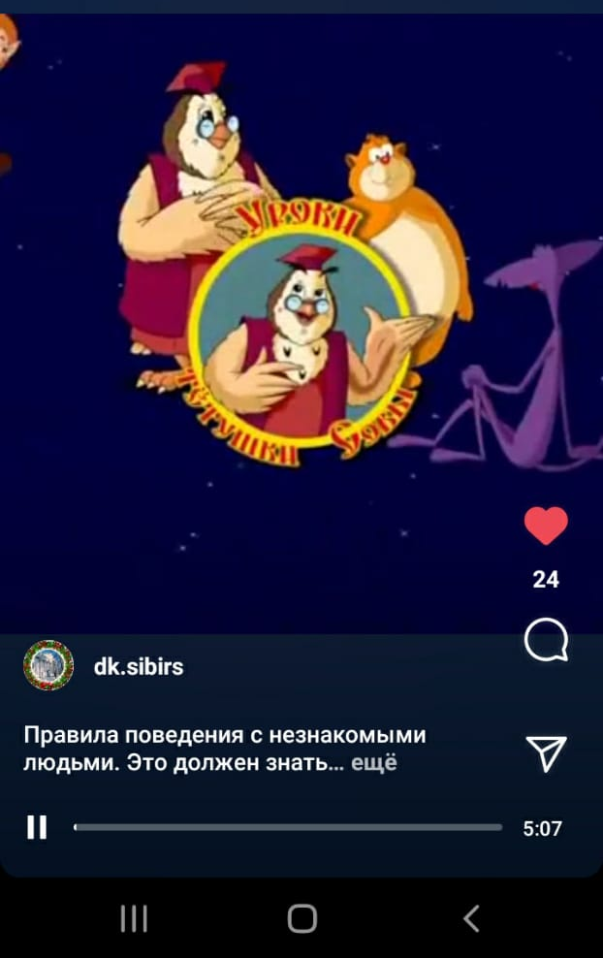
18.01 был размещен познавательный видео-ролик «Крещенские приметы». Преметы праздника, история возникновения и его проведения, все это могли посмотреть подписчики ДК им.В.Сибирцева.
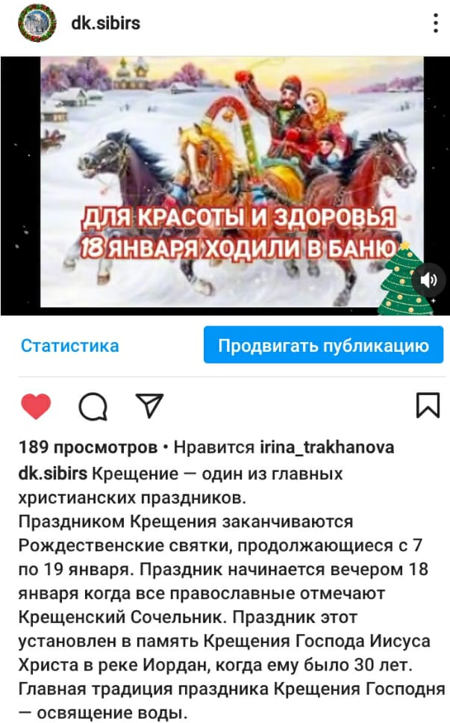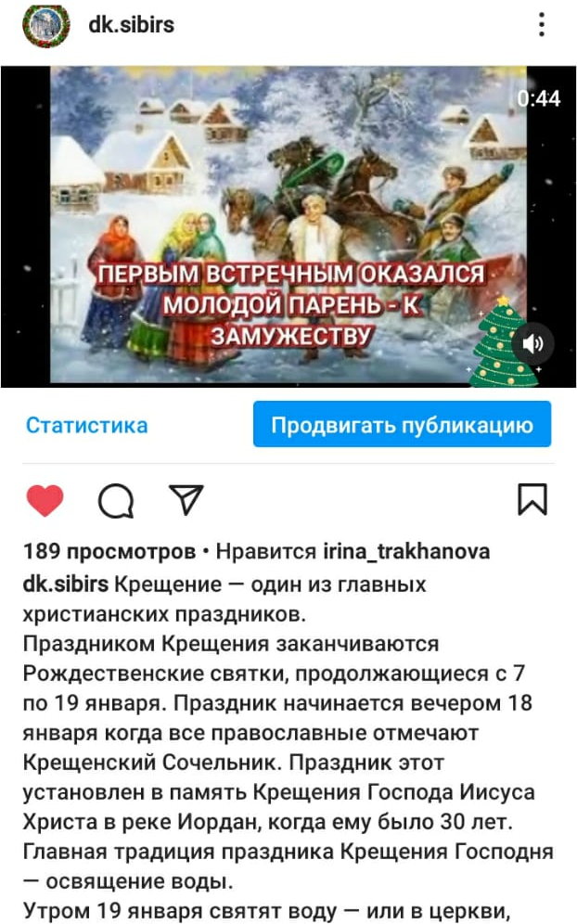
19.01 была размещена публикация «Великие имена России». Видео-журнал ко Дню рождения Константина Сергеевича Станиславского и историческое видео, могли посмотреть подписчики.
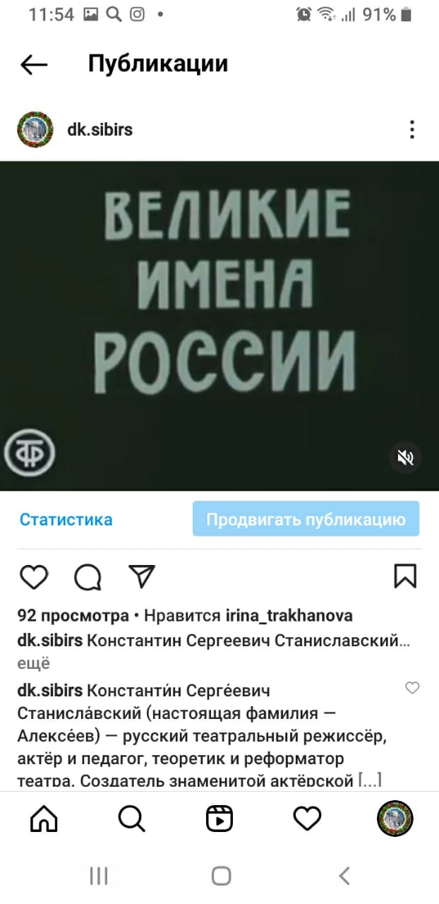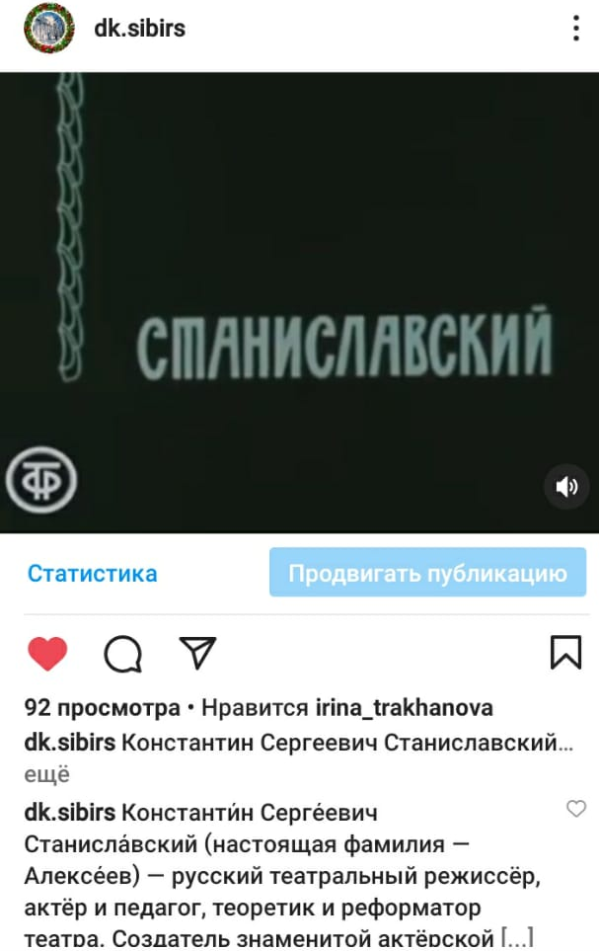
19.01 был размещен онлайн фоторепортаж «Мы встречаем Новый год!». Каждый желающий мог зайти на страницу и вспомнить как прошли новогодние праздники.
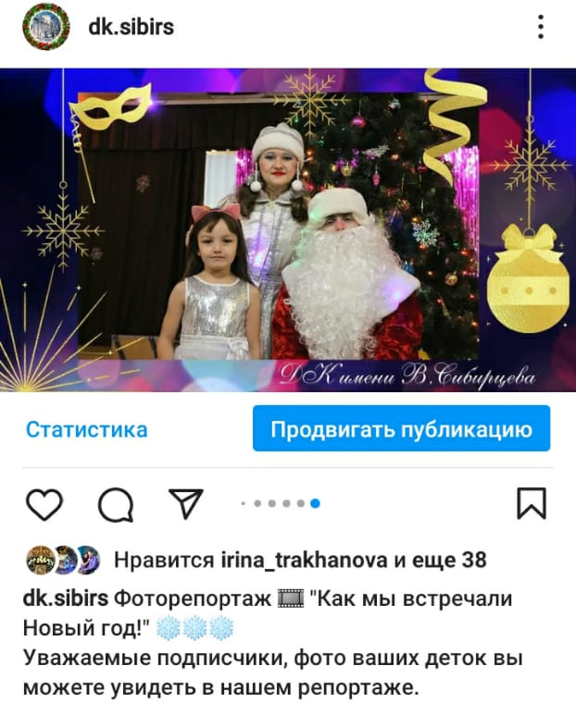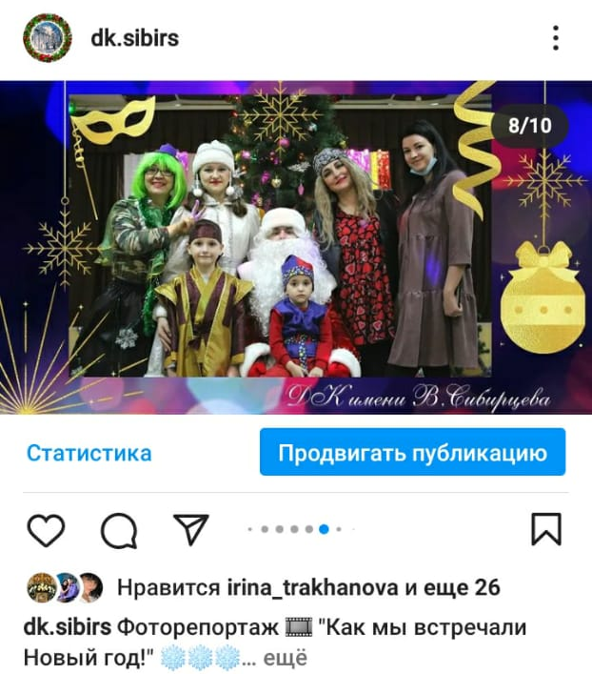
20.01 на странице инстаграм, была размещена публикация «Рождественские каникулы». Публикацию могли посмотреть подписчики. Дети микрорайона в День Рождества Христова водили хороводы, играли, отгадывали загадкаи за это получили сладкие призы.
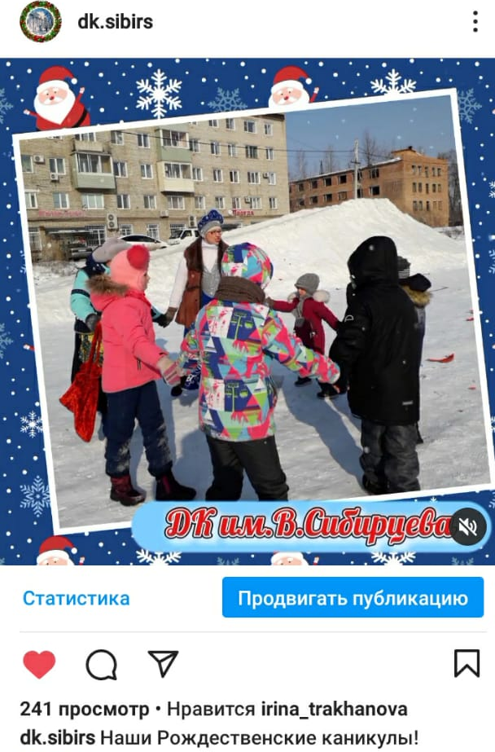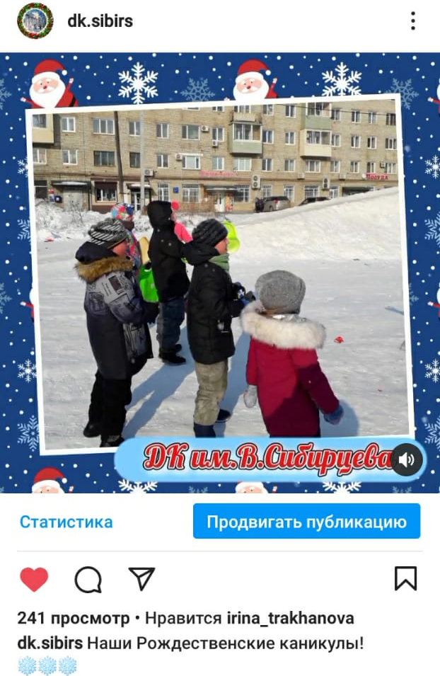
21.01 была размещена онлайн выставка «Рождественская свеча». Работы н предоставили юные умельцы кружка, прикладного творчества «Волшебная мастерская».
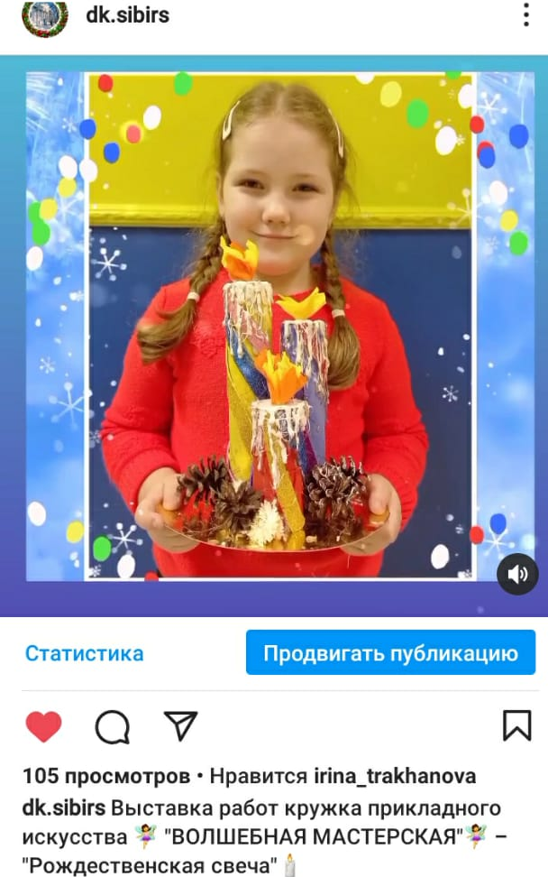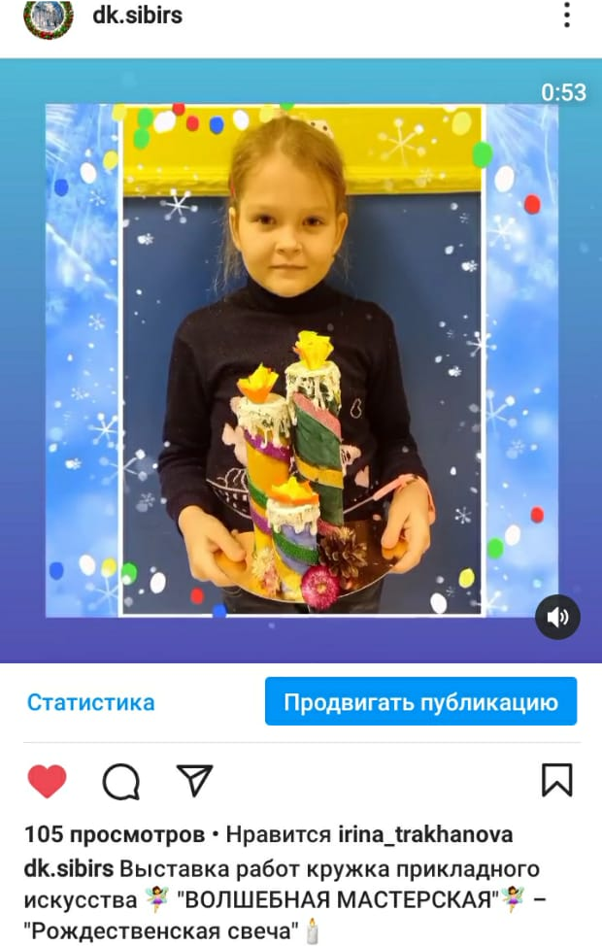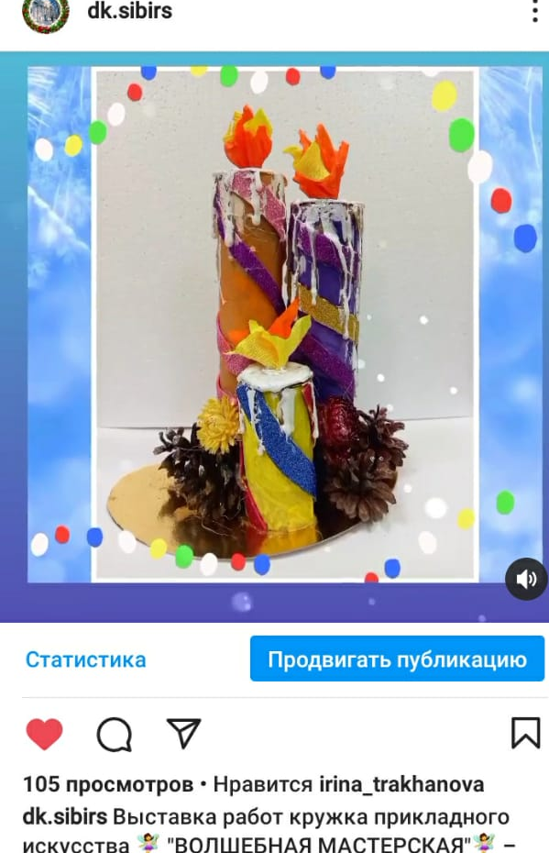

Отчет о проделанной работе клуба с. Лазо
18.01 прошла онлайн информационная программа «Крещенский сочельник». В данной публикации подписчики узнали и вспомнили об истории, народных приметах церковного праздника «Крещения Господня».

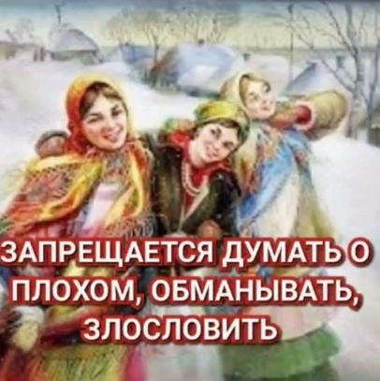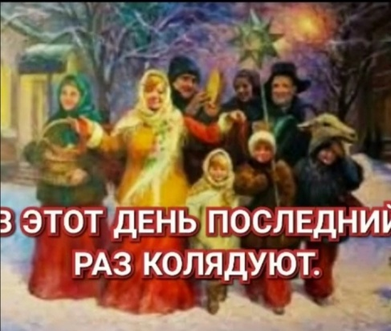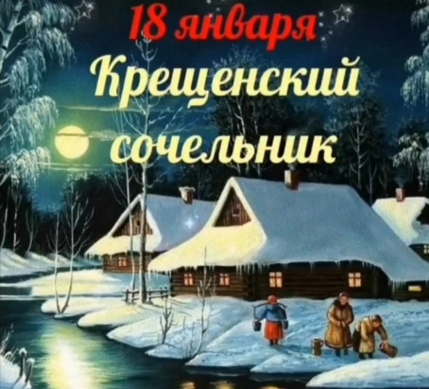

19.01 в клубе села Лазо прошла выставка детских рисунков «Зимнее настроение». В выставке приняли участие члены клубного формирования «Затейник». Ребята в своих рисунках отобразили зимнее настроение и волшебное сказочное время года
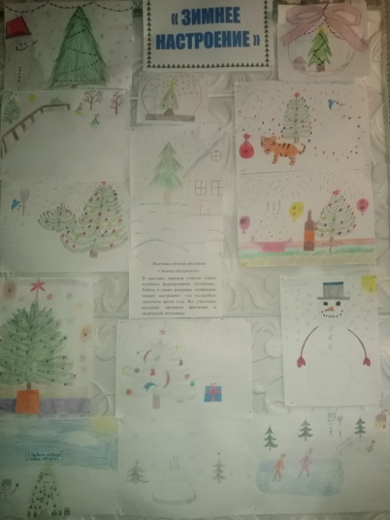

20.01 прошла онлайн информационная программа « Зима и здоровье человека». Посетители данной публикации познакомились с интересными фактами о том, как получить максимум пользы в зимний период.

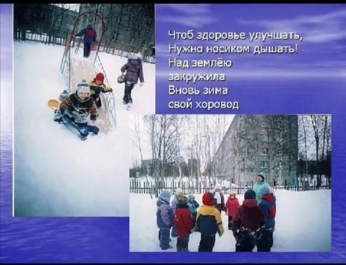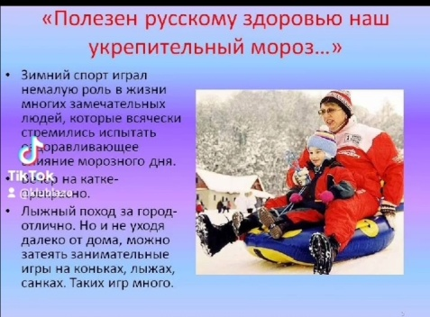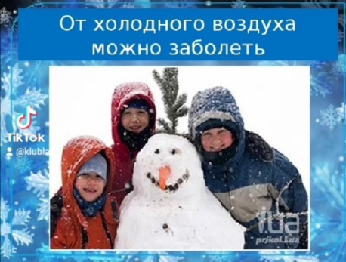

21.01 прошла онлайн экологическая программа для детей и их родителей «Летопись природы». Представленная публикация позволила узнать значимость природы для человека и человека для природы.

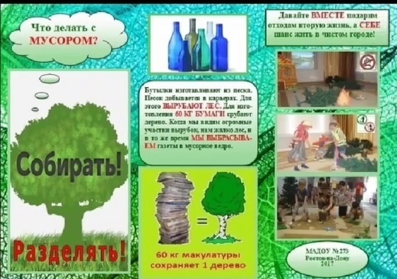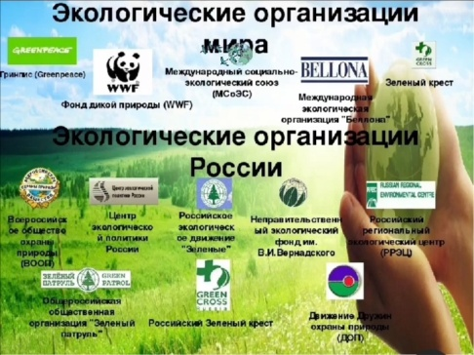

22.01 прошла игровая программа для детей «От объятий станет всем теплей». Мероприятие было посвящено Международному дню объятий. Ребята узнали об истории происхождения этого праздника. Игры, конкурсы, объятья ожидали гостей мероприятия.
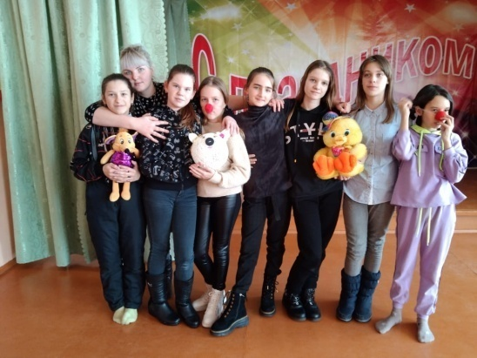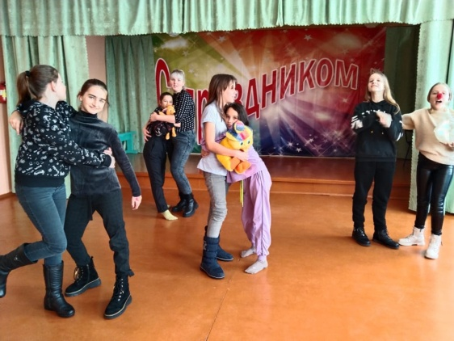

22.01 прошел танцевальный вечер для молодежи «Танцевальная дорожка». Танцы в стиле скользящих шагов и изящных движений, ожидали гостей мероприятия.
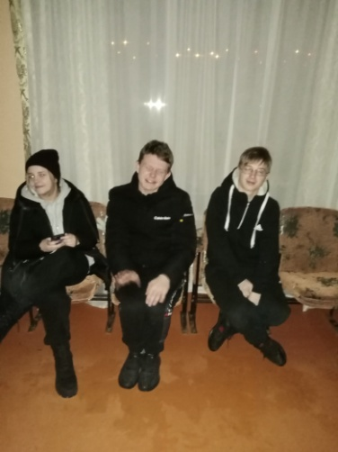

Отчет о проделанной работе клуба «Космос» с. Грушевое
18.01 размещена публикация онлайн, информационной программы «Зимние виды спорта» для детей. В публикации рассказывалось о видах спорта, которые входят в программу зимних олимпийских игр.
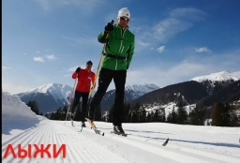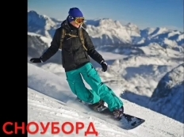

20.01 была размещена публикация онлайн викторины «В стране сказок». Кто любит, знает сказки мог ответить на вопросы викторины на странице онлайн.

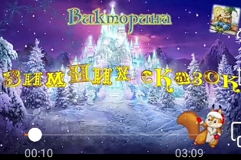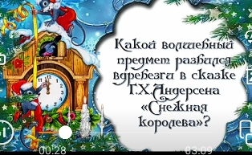

22.01 прошла игровая программа для детей на улице «Мороз не велик, а стоять не велит». Дети участвовали в зимних играх и конкурсах. Веселое настроение, подвижные игры ожидали маленьких гостей мероприятия.

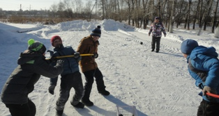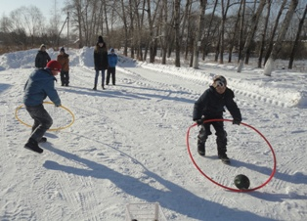

22.01 размещена публикация онлайн для детей «Безопасный интернет». Важная информация была представлена детям о том, какие опасности их могут ожидать в интернете и даны советы, как поступать, чтобы избежать неприятности.
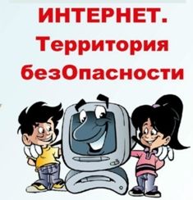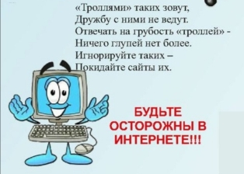
23.01 прошла публикация онлайн «Всемирный День снега» и видео-викторины «Снежные слова». Все о Всемирном дне снега можно было узнать, посетив страницу в онлайн. Этот праздник пришел в 2012 году благодаря Международной Федерации лыжного спорта.
